Tragédia no RS: “Temos que exigir políticas públicas condizentes com o tamanho da encrenca em que estamos metidos”. Entrevista especial com Luciana Ferrara
“A orientação política do que vamos fazer daqui para frente importa muito em termos sociais e de resultado”, diz a pesquisadora
Foto: Júlio Ferreira | PMPA
14 Mai 2024
Múltiplas crises como as que a população gaúcha enfrenta desde a última enchente, que atingiu 447 dos 497 municípios do Rio Grande do Sul, deixando mais de 538 mil pessoas desalojadas, demandam posicionamentos e desafiam a sociedade a enfrentar politicamente os efeitos das mudanças climáticas, juntamente com outra questão antiga: o planejamento das cidades. Este foi o alerta feito pela arquiteta e pesquisadora dos espaços urbanos, Luciana Ferrara na videoconferência “Cidades neoliberais no contexto da mutação climática. Conflitos e desafios psicossocioambientais”, promovida pelo Instituto Humanitas Unisinos – IHU na quinta-feira, 09-05-2024.
Segundo ela, “as cidades mantêm uma forma de produção de desigualdades. São criados espaços de qualidade em alguns bairros e empreendimentos, enquanto o restante da cidade, a parte que concentra maior população, principalmente de baixa renda, vive em condições de incompletude de infraestrutura, maior exposição aos riscos de deslizamento e hidrológicos, que dependem mais da política pública”. Da mesma forma, sublinha, “o tratamento dos conflitos ambientais é muito diferenciado quando se trata de territórios ocupados por populações de baixa ou alta renda”.
Apesar de o Rio Grande do Sul ter sido afetado por três enchentes nos últimos oito meses, Luciana destaca o grau de incerteza sobre novos eventos climáticos e a necessidade de enfrentar os efeitos psicossociais conhecidos. “Os impactos psicossociais são enormes, acarretando traumas e perdas. Essa situação afeta enormemente o cotidiano das pessoas que perdem tudo. Tem pessoas que vivem nessa situação de perder tudo há muitos anos. (...) O Estado tem que se envolver na participação social pela busca de soluções em todos os momentos desse processo, seja na urbanização das cidades fora de contexto de emergência, seja em contexto de emergência, atuando para que as pessoas saibam agir e possam se proteger. Temos que exigir políticas públicas condizentes com o tamanho da encrenca em que estamos metidos”, adverte.
A conferência completa está publicada a seguir, no formato de entrevista. A programação completa do ciclo de estudos Ebulição global. O Novo Regime Climático e seus desafios psicossocioambientais no Brasil está disponível aqui.
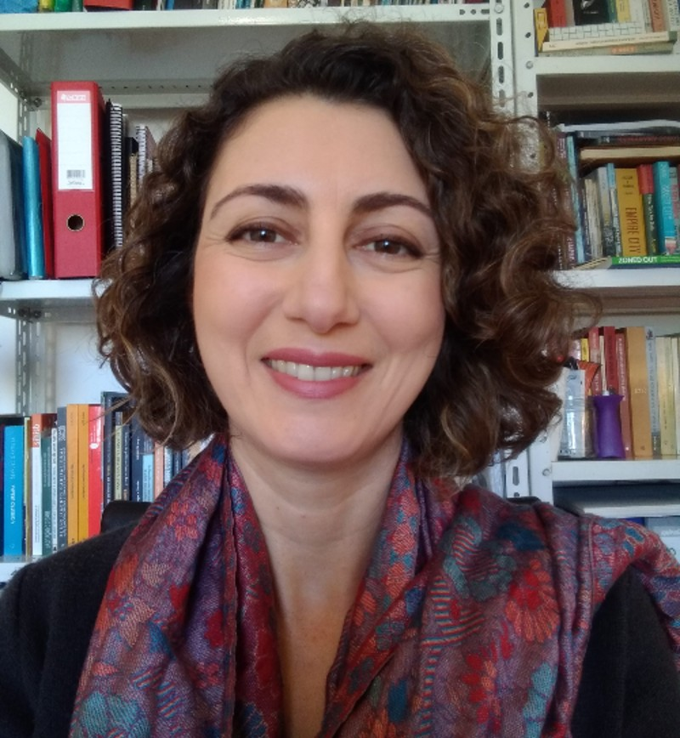
Luciana Ferrara (Foto: Reprodução)
Luciana Ferrara é professora do Centro de Engenharia, Modelagem e Ciências Sociais Aplicadas e da Pós-graduação em Planejamento e Gestão do Território da Universidade Federal do ABC – UFABC. É graduada e doutora em Arquitetura e Urbanismo pela Universidade de São Paulo (USP). Integra a coordenação do Laboratório de Estudos e Projetos Urbanos e Regionais (Lepur/UFABC), e é pesquisadora do Laboratório Justiça Territorial (Labjuta/UFABC), no Grupo de Pesquisa Ecologia Política Planejamento e Território (eco.t). Desde 2019, é membro do Conselho de Orientação do Observatório Nacional dos Direitos Humanos à Água e ao Saneamento – ONDAS.

Confira a entrevista.
IHU – Quais os desafios de abordar politicamente as mudanças climáticas em curso em um país como o Brasil?
Luciana Ferrara – Falar sobre isto neste momento, considerando tudo que está se passando no Rio Grande do Sul, é bastante desafiador. Quando se manifestam os eventos extremos, vemos a importância das universidades, do conhecimento científico e interdisciplinar, que servem e devem servir à sociedade.
Estamos vivendo múltiplas crises há algum tempo. Esses momentos são difíceis e demandam de nós posicionamentos. Nesse sentido, as mudanças climáticas nos levam a pensar politicamente a questão, ou seja, como as cidades têm sido produzidas, planejadas, como esses eventos afetam as pessoas de forma desigual, e como se tem lidado com essa questão, especificamente pensando a dimensão política do planejamento das cidades.
IHU – O que tem evidenciado a partir das suas pesquisas sobre a questão ambiental nas cidades?
Luciana Ferrara – Minhas pesquisas atuam em duas frentes. Uma, analisando os territórios populares e como a questão ambiental se manifesta neles, seja por meio de conflitos e lutas ambientais, seja por meio da ação pública, da urbanização das favelas, das soluções de infraestrutura. Os riscos e efeitos das mudanças climáticas afetam de forma muito mais intensa essas populações. A outra frente consiste em analisar a produção da cidade pela produção imobiliária e como essa produção tem se apropriado da pauta ambiental em uma chave de incrementar suas formas de ganho.

Desigualdades e diferenciações espaciais e ambientais
Em São Paulo existem grandes complexos multiusos e uma produção imobiliária voltada para altíssima renda ou para investidores nacionais e internacionais, que nem sempre habitam esses espaços, mas fazem deles negócios. Os empreendimentos têm se mobilizado para incorporar tecnologias e formas de proteção ambiental dentro do próprio negócio, fazendo com que isso seja uma forma de ganho a mais. A consequência é que a cidade mantém uma forma de produção de desigualdades. São criados espaços de qualidade em alguns bairros e empreendimentos, enquanto o restante da cidade, a parte que concentra maior população, principalmente de baixa renda, vive em condições de incompletude de infraestrutura, maior exposição aos riscos de deslizamento e hidrológicos, que dependem mais da política pública. A forma como a cidade vem se reproduzindo cria diferenciações espaciais e ambientais. O tratamento dos conflitos ambientais é muito diferenciado quando se trata de territórios ocupados por populações de baixa ou alta renda.
Quando falamos de mudanças climáticas, estamos falando do resultado de uma ação humana sobre o planeta, que têm causas e origens – Luciana Ferrara
Tweet
IHU – Como as mudanças climáticas em curso agravam e acentuam as desigualdades nas cidades?
Luciana Ferrara – Quando falamos de mudanças climáticas, estamos falando do resultado de uma ação humana sobre o planeta, que têm causas e origens. Repensar a nossa forma de produção passa por revisitar e refletir sobre as causas das mudanças climáticas e como a ação humana sobre o planeta tem sido devastadora.
É importante a dimensão política dessa discussão. Dependendo da forma que, social e coletivamente, se optar por uma orientação política ou outra, certamente os resultados serão diferentes. Desde a década de 1990, a comunidade científica alerta a sociedade para as mudanças climáticas, com a publicação do primeiro relatório do Painel Intergovernamental sobre Mudanças Climáticas – IPCC. Hoje já se reconhece que as alterações do clima são consequência da ação humana destrutiva sobre o planeta. Olhar para o processo de produção capitalista que acontece de forma muito diferente nos países do chamado capitalismo avançado e do Sul global é importante. A inserção latino-americana de reprodução capitalista global é instrumentalizada e colocada em uma condição de fornecimento de matéria-prima, principalmente com o agronegócio.
O processo industrial alterou nosso modo de produção e nossa vida, ou seja, como consumimos e descartamos o que consumimos, e as relações culturais e sociais. Esse processo foi intenso na dupla exploração do trabalho humano e da natureza. Portanto, a emissão de gases de efeito estufa, a queima de carvão e a devastação de floresta estão articuladas com esse processo. Enfrentar as mudanças climáticas e tentar reduzir seus efeitos com processos de mitigação e adaptação passa por uma revisão mais profunda da nossa sociedade e de processos que são bastante complexos em relação à forma como nós, enquanto sociedade, nos reproduzimos. Estamos no limite em que a exploração do trabalho humano e da natureza tem comprometido a nossa própria reprodução, seja da vida humana ou não humana.

Fratura metabólica
Em O Capital, Marx desenvolve a ideia de fratura metabólica do processo social. Quer dizer, a humanidade, para ser humanidade, sempre se relacionou com a natureza e a transformou a partir do processo de trabalho. O que o capitalismo e a industrialização fazem é uma mudança tal que rompe o metabolismo e se institui um novo metabolismo. Marx diz que se altera totalmente a relação entre o campo e a cidade e, com isso, as trocas metabólicas da sociedade com a natureza vão se alterar profundamente. Processos de poluição e degradação a ponto de a natureza não se regenerar sozinha é uma grande ruptura, uma grande falha metabólica.
Recorremos a essa reflexão para pensar o que é o metabolismo urbano, qual é a forma contemporânea de relacionamento com a natureza, considerando que a cidade é uma grande natureza transformada. O que Marx não poderia imaginar, apesar de considerar o capitalismo um processo global, é que esse grau de exploração do trabalho humano e da natureza afetaria tão profundamente o planeta como um todo, a ponto de vivermos as mudanças climáticas e o chamado ponto de não retorno. Ou seja, o modo de produção capitalista é a grande causa da forma como nos relacionamos e exploramos a natureza.
Não há como pensar saídas para a crise que estamos vivendo sem criticar a fundo esse sistema e repensar as nossas formas de produção e reprodução – Luciana Ferrara
Tweet
Não há como pensar saídas para a crise que estamos vivendo sem criticar a fundo esse sistema e repensar as nossas formas de produção e reprodução. Os especialistas, climatólogos e cientistas, alegam que estamos atrasados na forma de combater as mudanças climáticas e reduzir as emissões, mas dizem que ainda dá tempo e essa ação tem que ser bastante contundente. A revolução não se faz de um dia para o outro, mas enquanto não pensamos um processo de transformação mais profundo, há muito a se fazer. A orientação política do que vamos fazer daqui para frente importa muito em termos sociais e de resultado.

Mercantilização de tudo
Outra questão importante é a mercantilização de tudo. Só acessamos as coisas por meio do mercado, da compra. A natureza se tornou uma mercadoria. Desde o processo do fim do estado de bem-estar social nos países desenvolvidos, do avanço da flexibilização e da reorganização do Estado nos anos 1970 – e mais recentemente no Brasil a partir dos anos 1990 –, a neoliberalização vem acompanhada de um processo de financeirização. Isto é, do avanço de uma lógica empresarial privatista sobre ações que antes estavam mais restritas ao Estado e às políticas públicas. Essa mudança tem reflexos na forma de pensar o planejamento, produzir cidades, rever legislações. É importante pensar que as mudanças climáticas no contexto das cidades neoliberais colocam inúmeros desafios que passam por várias dimensões, desde o reconhecimento desse problema, de como o território será afetado por ele – estudos indicam cidades costeiras que serão afetadas pelo aumento do nível do mar, áreas que serão mais atingidas por secas, estiagens, ilhas de calor –, até como lidar com esses processos em um contexto de cidades desiguais.

Acesso à terra
O acesso à terra urbanizada e áreas adequadas à moradia é um problema constitutivo das cidades. O acesso à infraestrutura da mesma forma. Quando os eventos extremos acontecem, afetam mais os grupos em situação de vulnerabilidade. O impacto das mudanças climáticas está em disputa em torno das agendas ambientais que também estão em disputa. Existe uma concepção, dentro da chave da modernização ecológica, segundo a qual empresas e avanços tecnológicos serão suficientes para superar os problemas ambientais colocados. Outra corrente acredita na manutenção do capitalismo verde e comprometido com as questões ambientais. Essa visão se contrapõe a outras correntes mais críticas ao modelo de desenvolvimento por meio do qual a economia esta regendo a nossa vida. Essas correntes são as dos movimentos urbanos que lutam por melhoria de condição de vida, movimentos rurais, de povos tradicionais, indígenas, quilombolas, ribeirinhos, que têm outra relação com a natureza. Este tema é tensionado pelo tema da justiça socioambiental, como o racismo ambiental. A população negra e pobre habita os locais mais vulneráveis e tem menos condições de conseguir soluções diante dos desastres. Não há como pensar uma saída para a mudança climática sem pensar saídas na chave da justiça climática.

Desafios
As cidades brasileiras enfrentam o problema do acesso à moradia, do acesso à terra, de um lado, e, de outro, o preço dos imóveis e do aluguel só aumentam com a produção imobiliária de alta renda e outros setores de produção das cidades. O acesso à moradia adequada vai se tornando cada vez mais inviável. Os fundos de vales, topos de morros, áreas de mananciais continuam sendo frentes de expansão urbana e de áreas que não são as mais adequadas para serem ocupadas. É claro que a população faz isso por necessidade e não por escolha.
As mudanças climáticas colocam mais desafios para a forma como vamos tratar os rios, áreas urbanas, córregos, áreas de preservação permanente – Luciana Ferrara
Tweet
As mudanças climáticas colocam mais desafios para a forma como vamos tratar os rios, áreas urbanas, córregos, áreas de preservação permanente. Os sistemas de infraestrutura são pensados a partir de uma engenharia bastante convencional, com sistemas de drenagem com escoamento superficial, embora já exista outra concepção de drenagem sustentável.
IHU – Em que medida os desastres e riscos são socialmente produzidos?
Luciana Ferrara – Falando dos desastres e riscos socialmente produzidos, os estudos apontam que somos ruins em prevenção. Os relatórios apontam uma insuficiência de dados, de sistemas de monitoramento, de sistemas de alerta, apesar do avanço do sistema de geoprocessamento de dados. Os riscos têm graus diferenciados e devem ser tratados de modos distintos. Alguns são resolvidos com obras de infraestrutura, mas existem áreas que não são passíveis de consolidação. O Estado contribui para que as pessoas morem em lugares inadequados. Ele é um elemento central na produção do risco, seja pela sua ação, seja por sua omissão. O Estado participa da produção social do risco.

Neoliberalização do Estado
Dentro do contexto da neoliberalização do Estado e da ação do planejamento do espaço, há cada vez mais uma lógica de tratar a cidade como negócio, de beneficiar os negócios urbanos. A própria produção imobiliária é incentivada pela legislação urbanística. Por um lado, existe uma narrativa do Estado mínimo, mas por outro lado as empresas acessam muitos fundos públicos via financiamentos. Existe um desmonte de várias estruturas e capacidades institucionais nas cidades brasileiras, além de redução de quadros técnicos nas prefeituras e redução de áreas fundamentais para lidar com os efeitos das mudanças climáticas, como a assistência social e a defesa civil.
Dentro do contexto da neoliberalização do Estado e da ação do planejamento do espaço, há cada vez mais uma lógica de tratar a cidade como negócio, de beneficiar os negócios urbanos – Luciana Ferrara
Tweet
Não podemos pensar em Estado mínimo e que a ação privada vai resolver a situação. Temos a necessidade de políticas e investimentos públicos, amparando os vários momentos do tratamento das situações de risco: a prevenção, o momento da emergência e a reconstrução no pós-desastre. Isso demanda capacidade técnica, estrutura de financiamento e ação pública sobre o espaço. Claro que pode ter participação privada no enfrentamento das demandas, mas o Estado não pode se retrair.

Lógica mercantil no espaço urbano
Há um avanço dos processos de privatização, da lógica mercantil e rentista sobre o espaço urbano. Os setores de infraestrutura já estão totalmente privatizados. Estudos mostram que com a privatização a gestão piora, os custos são cortados, as equipes técnicas são reduzidas dentro de uma lógica de redução de custos e aumento de ganhos. Cobram-se mais tarifas pelos serviços e isso impacta a população. Tudo isso torna a situação mais difícil. Se todas as estruturas urbanas estão privatizadas, como a cobrança das empresas e o controle público em um momento de impacto de eventos extremos serão feitos? Não estamos discutindo essa questão.

Flexibilização da legislação ambiental
As questões de financiamento também são fundamentais para tratar os riscos graves que já existem em favelas e áreas alagadas hoje. Outra crítica importante é a flexibilização da legislação ambiental. Os políticos são extremamente responsáveis por isso. Por outro lado, existem legislações consolidadas, como a Política Nacional de Proteção e Defesa Civil, que tem formas de trabalhar o território, considerando as suscetibilidades ambientais, identificando as regiões em que ocorrerá o crescimento urbano e quais são as áreas de maior fragilidade em termos geológicos e técnicos. Tudo isso passa por mapeamentos, pelo reconhecimento das realidades, pelas demandas sociais de quem habita essas áreas.

Incerteza
Há ainda um grau muito grande de incerteza sobre os eventos climáticos, sobre quando vão acontecer. Ao mesmo tempo, já estamos tendo exemplos desses eventos e já sabemos algo sobre os impactos. Os impactos psicossociais são enormes, acarretando traumas e perdas. Essa situação afeta enormemente o cotidiano das pessoas que perdem tudo. Há pessoas que vivem nessa situação de perder tudo há muitos anos. Existem movimentos e organizações sociais fundamentais que pensam coletivamente como lidar com isso. O Estado tem que se envolver na participação social pela busca de soluções em todos os momentos desse processo, seja na urbanização das cidades fora de contexto de emergência, seja em contexto de emergência, atuando para que as pessoas saibam agir e possam se proteger. Temos que exigir políticas públicas condizentes com o tamanho da encrenca em que estamos metidos. Não vamos conseguir construir soluções se não nos mobilizarmos, se não politizarmos essas questões.

https://www.ihu.unisinos.br/639360-tragedia-no-rs-temos-que-exigir-politicas-publicas-condizentes-com-o-tamanho-da-encrenca-em-que-estamos-metidos-entrevista-especial-com-luciana-ferrara?utm_campaign=newsletter_ihu__14-05-2024&utm_medium=email&utm_source=RD+Station

